Конспект мастер-класса для родителей детей раннего возраста на тему «Учимся рисовать».
Добрый вечер, уважаемые родители. Сегодня мы с вами собрались, чтобы познакомиться с нетрадиционной техникой рисования, которую могут использовать в своем творчестве наши дети. Детям до 3 лет еще трудно рисовать кисточкой, а мир художественного творчества им помогут открыть их собственные ладошки. Дети очень любят рисовать. Рисуя, они проявляют собственную фантазию. Рисование всесторонне развивает личность ребенка. Рисование ладошками – это очень увлекательное занятие для каждого ребенка, оно развивает мелкую моторику рук, дарит ребенку тактильные ощущения. Рисуя ручками, дети осваивают цвет и форму. С помощью ладошек можно создавать интересные сюжетные картины. Можно рисовать и животных, и растения, и птиц, и многое другое, что только позволит фантазия ребенка.
Такое рисование привлекает своей доступностью и простотой. Использование нетрадиционных техник рисования играет не малую роль в общем психическом развитии.
Для детей еще большую радость вызовет совместное рисование с родителями. Поэтому сегодня мы проведем мастер-класс, где родители увидят, как можно использовать нетрадиционную технику рисования ладошками.
Так как к нам идет Новый год, сегодня мы с вами будем украшать новогодний шарик. Чтобы он получился интересным и красивым к нам в гости придут снеговики (которые получатся из детских пальчиков). А глазки, носик и ротик помогут нам рисовать наши мамы*.
Давайте все вместе сделаем небольшую гимнастику для наших ручек (показываем фонарики):
Шарики, шарики
Яркие фонарики
Мы раскрасим их ладошкой
И украсим елочку.
Елочка красивая
Зеленая, игривая…

Для работы нам понадобится губка, пропитанная белой гуашью, кисточки, краски и, конечно же, новогодний шарик, (матовый не белый).

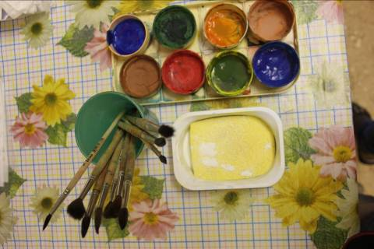

- Обмакнем ладошку ребенка в губку с белой гуашью, чтоб вся ладошка и пальчики окрасились.
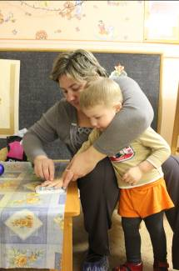

- Обнимаем шарик снизу ладошкой, чтоб отпечатались все пальчики на шарике.
- По всему шарику указательным пальчиком рисуем маленькие снежинки.

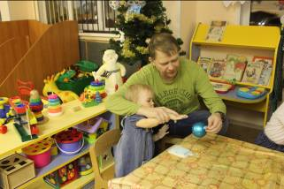

- Подождем пока краска немножко высохнет, а детки вымоют ручки.
- Подуем на наш шарик, чтоб быстрей высохла краска, вместе с мамами и папами сделаем дыхательное упражнение «Дует ветерок».
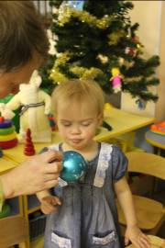

- А теперь вместе с мамой, нарисуем кисточкой нашим снеговичкам глазки, ротик и носик, шапочку и шарфик, как подскажет фантазия.
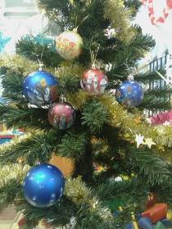
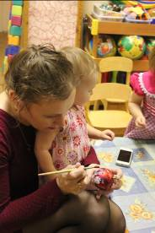
Вот и все. Наша оригинальная игрушка на елку готова! А наш мастер-класс на этом подошел к концу. Спасибо, вам ребятки, спасибо нашим мамам и папам. Сегодня вы вместе хорошо потрудились! Этими красивыми шарами Вы украсите елку дома!

*Используемый материал: http://vk.com/maihoum?z=photo-52361900_391271299%2Fwall-52361900_114407

